Лабораторная работа № 19
Реализация регистрации и аутентификации
Дисциплина | Управление работами и разработка программного обеспечения облачных систем
Проект | Cloud Application
Результат | Лабораторная работа № 19 выполнена и проверена

Цель работы
реализовать в сквозном проекте Cloud Application базовый механизм создания пользовательских учётных записей и аутентификации, включающий регистрацию пользователя, проверку введённых учётных данных, создание сеанса и выдачу уникального токена аутентификации.

Выполненная работа
- Реализованы регистрация пользователя, вход и выдача UUID-токена.
- Созданы пользователи student01, student02 и student03.
- Проверена связь каждого сеанса с правильным пользователем.
- Добавлены завершение одного сеанса и logout_all_sessions.

Результаты
Проверка | Значение | Результат
Пользователей | 3 | зарегистрированы
Токены | уникальные UUID | проверены
Проверка сеанса | GET /auth/session/{token} | 200 OK
Завершение всех | DELETE /auth/user/{id}/sessions | реализовано

Реализация и проверка
Ниже приведён ключевой фрагмент реализации или последовательность команд, использованных для выполнения задания.
token = str(uuid4())
session = AuthSession(user_id=user.id, token=token)
db.add(session)
db.commit()
DELETE /auth/user/{user_id}/sessions
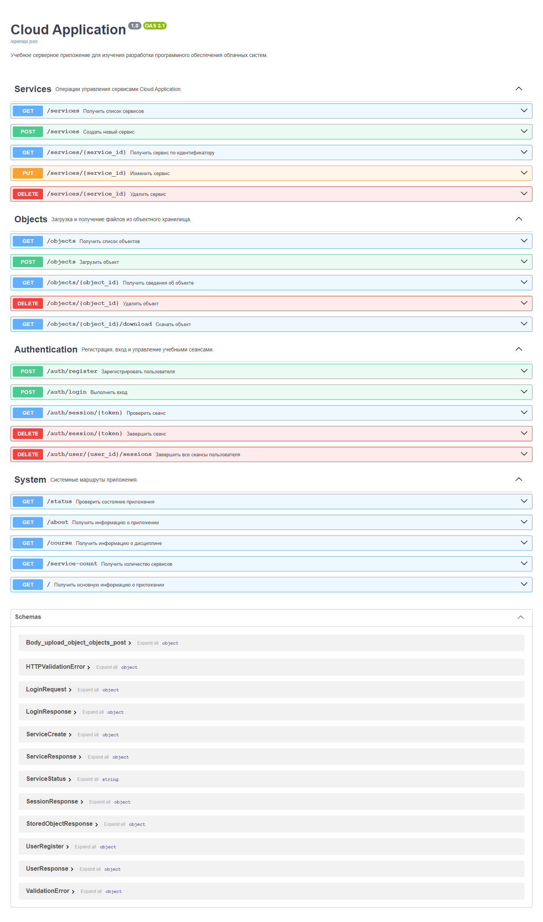
Рисунок 1 — Маршруты регистрации и управления сеансами
Проверка выполнена на локальном стенде Cloud Application. Полученный ответ соответствует ожидаемому контракту, а связанные данные сохраняются в PostgreSQL.

Ответы на контрольные вопросы
1. Что называется регистрацией пользователя?
Регистрация создаёт новую учётную запись с уникальным именем пользователя и учётными данными.
2. Что называется аутентификацией?
Аутентификация подтверждает личность пользователя по предъявленным данным.
3. Чем аутентификация отличается от авторизации?
Аутентификация отвечает на вопрос кто пользователь, а авторизация определяет, какие действия ему разрешены.
4. Какую информацию хранит таблица users?
Таблица users хранит идентификатор, уникальное имя, учебный пароль и время создания учётной записи.
5. Для чего имя пользователя должно быть уникальным?
Уникальность имени исключает неоднозначность при входе и связь одного логина с несколькими пользователями.

Вывод
В лабораторной работе № 19 выполнена тема «Реализация регистрации и аутентификации». Реализация включена в единый проект Cloud Application, проверена запуском, автоматическими тестами и фактическими запросами. Результат сохранён в Git и готов к воспроизведению по инструкции README.

